Как тестировать отправку писем в PHP на Windows
https://apache-windows.ru/как-тестировать-отправку-писем-в-php-на-windows/

Отправка писем — это важная функция веб-сайта. Email может использоваться для подтверждения регистрации, восстановления пароля, отправки уведомления и пр. При написании своего веб-приложения, либо для целей отладки, может понадобиться проверка работы отправки писем на локальном компьютере.

Для отправки писем в PHP используется функция mail. Для успешной работы этой функции, интерпретатор PHP обращается к внешней почтовой программе и передаёт ей отправляемое письмо. Обычно это sendmail в Linux.

Как можно догадаться, это не очень применимо к Windows, и уж тем более к веб-серверу на локальном компьютере. Поэтому для тестирования функции отправки писем придумана почтовая заглушка.

Почтовая заглушка — это программа, которая подменяет роль программы для отправки писем — она принимает письмо от PHP, но не пытается его никуда отправить, а сохраняет на диск. В дальнейшем это письмо можно открыть и проверить корректность использования функции mail.

Установка почтовой заглушки для PHP в Windows

Я устанавливал веб-сервер по этой инструкции, если вы это делали другим способом, то замените пути до файлов на ваши.

В каталоге C:\Server\bin\ создайте новый каталог с названием Sendmail. Теперь в этом каталоге создайте файл sendmail.php со следующим содержимым:

1  2  3  4  5  6  7  8  9  10  11  12  13  14  15  16  17  18  19  20  21  22  23  24  25  26  27  28  29  30  31  32  33  34  35  36  37  38  39  40  41  42  43  44  45  46  47  48  49  50 | #!/usr/bin/env php  <?php  /* PHP.INI  * [mail function]  * ;SMTP = localhost  * ;smtp_port = 25  * ;sendmail_from = me@example.com  * sendmail_path = php.exe sendmail.php --dir C:\mail --open  */  $is_windows = stristr(PHP_OS, 'WIN');  $options = getopt("", ['open', 'prepend', 'file:', 'dir:']);  $is_open = isset($options['open']);  $is_prepend = isset($options['prepend']);  $is_onefile = isset($options['file']);  $mail_dir = isset($options['dir']) ? $options['dir'] : sys_get_temp_dir() . '/mail';  $file_name = isset($options['file']) ? $options['file'] : mkname();  $file_path = $mail_dir . '/' . $file_name;  if (!is_dir($mail_dir)) {  mkdir($mail_dir, 0777, TRUE);  if (!is_dir($mail_dir)) {  die('Mail folder [' . $mail_dir . '] not created');  }  }  $stream = $is_onefile ? PHP_EOL . str_repeat("-=", 10) . date('Y-m-d H:i:s') . str_repeat("-=", 10) . PHP_EOL : '';  while (false !== ($line = fgets(STDIN))) {  //$stream .= ($is_windows ? str_replace("\n", PHP_EOL, $line) : $line);  $stream .= $line;  }  if ($is_prepend && file_exists($file_path)) {  $file_contents = file_get_contents($file_path);  $stream .= $file_contents;  }  file_put_contents($file_path, $stream, $is_prepend ? 0 : FILE_APPEND);  if ($is_open && $is_windows) {  pclose(popen("start /B notepad " . $file_path, "r"));  }  function mkname($i = 0) {  global $mail_dir;  $fn = 'mail_' . date('Y-m-d_H-i-s_') . $i . '.eml';  return file_exists($mail_dir . '/' . $fn) ? mkname( ++$i) : $fn;  }

tve 2023-09-28
Сделан файл sendmail.php, который размещен в каталоге с текущим материалом.

Откройте конфигурационный файл PHP, он размещён здесь C:\Server\bin\PHP\php.ini. И добавьте туда одну строчку:

1  2  3 | sendmail_path =  ‘C:\Server\bin\PHP\php.exe C:\Server\bin\Sendmail\sendmail.php ‘.  ‘–dir C:\Server\bin\Sendmail\emails‘

tve 2023-09-28
Так как у меня PHP находится по пути C:\PHP, то в php.ini была вставлена следующая строка:
sendmail_path = "C:\PHP\php.exe C:\PHP\Sendmail\sendmail.php --dir C:\PHP\Sendmail\emails"
Измененный файл php.ini размещен в каталоге с текущим материалом.

Сохраните файл и перезапустите сервер.
1 | c:\Server\bin\Apache24\bin\httpd.exe -k restart

tve 2023-09-28
Так как у меня используется IIS, то просто был перезагружен сервер IIS.

Отлично, теперь все отправленные письма будут сохраняться в каталоге C:\Server\bin\Sendmail\emails\

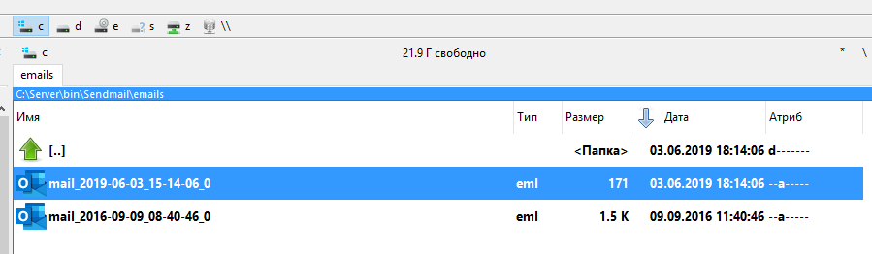

Для имитации отправки письма используйте следующий код:

1  2  3  4  5  6  7  8  9 | <?php  $to = 'nobody@example.com';  $subject = 'the subject';  $message = 'hello';  $headers = 'From: webmaster@example.com' . "\r\n" .  'Reply-To: webmaster@example.com' . "\r\n" .  'X-Mailer: PHP/' . phpversion();  mail($to, $subject, $message, $headers);

Отправленное письмо сохранено в файл mail_2019-06-03_15-14-06_0.eml. Этот файл для правильного отображения нужно открыть почтовой программой.

Также его можно открыть любым текстовым редактором — там вы увидите заголовки почтового протокола и текст письма, в данном случае там будет:

1  2  3  4  5  6  7  8 | To: nobody@example.com  Subject: the subject  X-PHP-Originating-Script: 0:test4.php  From: webmaster@example.com  Reply-To: webmaster@example.com  X-Mailer: PHP/7.3.4  hello

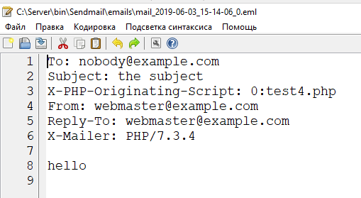

Связанные статьи:

- Как подключить PHP к Apache на Windows (100%)
- Установка Apache, PHP, MySQL и phpMyAdmin на Windows XP (100%)
- Для чего нужен веб-сервер Apache (100%)
- Готовая сборка Apache для Windows XP (100%)
- Как добавить путь до PHP в переменную окружения PATH в Windows (100%)
- Как и какие функции отключить в PHP (RANDOM - 100%)

